ZJGKHN002--炼油厂工艺仿真模拟实训装置

对于生产实践能力要求很高的化学工程与过程装备控制专业，认识实习与生产实习是专业课学习过程中必不可少的部分，工科学生的生产实习是理论联系实际、培养高级工程技术人才、为后续专业课学习打下感性认识基础的非常重要的实践环节。公司结合炼油厂各工序步骤开发了微缩版“炼油仿真工厂”。
一、炼油厂概述
1.1、炼油厂工艺内容
炼油厂主要由两大部分组成，即：炼油过程和辅助设备。从原油生产出各种石油产品一般需经过多个物理的及化学的炼油过程。通常，每个炼油过程相对独立的组成一个炼油生产装置。炼油工艺一般是指将原油加工成各种燃料（汽油、煤油、柴油）、润滑油、石蜡、沥青等石油产品或石油化工原料（如正构烷烃、苯、甲苯、二甲苯等）的工艺过程。
石油炼制一般的过程是先将原油切割成各种不同沸程的馏分，然后将这些馏分或者按照产品规格要求，除去其中的非理想组分和有害杂质，或者经过化学转化形成所需要的组分，进而加工成产品。石油炼制的主要工艺过程大致可分为五类：
分离过程——电脱盐、常减压蒸馏；
转化过程——催化裂化、加氢裂化、渣油加氢处理、延迟焦化、减粘裂化等；
精制和改质过程——加氢精制、催化重整、中压加氢改质、S-Zorb等；
炼厂气加工过程——烷基化、醚化、苯与乙烯烃化等；
润滑油生产过程；
1.2、合成氨实训目的
1.2.1、仿真实训是认识实习计划的组成部分，通过实习使学生了解炼油厂生产一般特点、规律和工艺，获得炼厂生产实践知识，培养运用炼厂专业理论知识，分析和解决实际问题的能力，为今后设计和所从事的炼油厂实际工作打下良好的实践基础。学生在理论教学之后，使我们感受或参与炼油厂生产实习过程及炼油厂单元操作，是学生多本专业所涉及的知识领域及概念有进一步的认识，实地参观并了解发展概况以及工艺流程，单元操作，设备等的认识从感性到理性，为专业课的理论教学奠定良好基础。同时，对化工生产过程各环节有一个感性的认识。
1.2.2、实训内容
1）了解原油车间概况、工艺流程、主要设备的类型、型号在生产中的作用；
2）了解成品油车间概况、工艺流程、泵房、管线布置，主要设备的类型、型号在生产中的作用；
3）了解装洗车间概况、工艺流程、主要设备的类型、型号在生产中的作用；
4）掌握车间工艺流程、主要工艺条件，主要岗位生产过程及原理。
5）掌握原料、中间产品、产品的规格、用途、性能等情况。
6）掌握车间主要岗位、主要设备的不正常现象操作及处理方法。
7）掌握主要设备的类型、型号、材质、性能、结构及在生产中的作用。
8）了解各工序的自动控制方法、仪表的性能。
9）了解防火、防爆、防腐蚀、防毒。
二、规格型号及配置：
2.1、设备规格：4000×2000×1600mm
2.2、设备电源：220V.50HZ,电流≤5A，灯泡负载电压6-12V；具有接地保护、漏电保护功能，安全性符合相关的国家标准。采用高绝缘的安全型插座及带绝缘护套的高强度安全型实验导线。
2.3、设备材质：进口聚氨脂、玻璃钢、工程塑料、演示系统、语音系统；框架承台采用角钢焊接支撑；设备有机玻璃制作、内部结构透明可见，便于观察了解其内部结构。管线采用有机玻璃管线连接；工艺中灯光采用LED实现。本装置采用电气动态运转、演示。设备之间连接管道用透明直径Φ10mm有机玻璃管加工制作，外部上色，内加不同颜色LED流水灯演示生产过程；
2.4、中控台：
2.4.1、控制柜配置：静电喷塑工艺/机械锁；I/O控制平台；系统构成: 开放式的控制平台、人性化的中文操作界面、交互式的控制结构；输入端口:8路独立可编程RS-232控制接口、8路数字I/0输入；输出端口: 20路独立 发射口、20路数字I/0输出口；电力输入:110V-240V；电力输出: 20路控制接口。
2.4.2、电气部分：主要有电源模块、按钮模块、可编程控制器（PLC）模块、变频器模块、接线端子排等组成。所有的电气元件均连接到接线端子排上，通过接线端子排连接到安全插孔，由安全接插孔连接到各个模块。结构为拼装式，各个模块均为通用模块，可以互换，能完成不同的实训项目。
2.4.3计算机：主板芯片组不低于英特尔®Q45；CPU不低于英特尔E7500，二级缓存不小于2M；内存：4GDDRⅢ;硬盘：500GSATA(7200rpm)；4个USB接口；光驱：DVD；独立显卡不低于512M；其他硬件按常规配置；安装系统；按要求安装系统及操作软件；
2.5、系统操作：
2.5.1、系统操作实现以教学功能为基础，通过工艺操作流程为引导，结合实时操作，关键步骤规范要求问答选择，工具、设备对应选择操作来完成系统任务操作实训；采用专业开发的“易控”软件设置界面系统；完成炼油厂生产仿真过程模拟运行等实训。实现计算机操作与模拟模型操作一体、并通过控制模拟生产工艺控制完成炼油厂生产仿真冷态模拟开车、停车、正常运行等实训，通过软件控制操作完成，控制系统模拟生产操作，可分段显示生产过程物料走向动态情况。设备软硬结合且可虚实联动，配套有教学设备实训仿真软件及视频教程，属于智能化教学实训装备。
2.5.2具有语音讲解系统，同步描述炼油厂生产装置的原理运行及设备功能；炼油厂生产装置的图文、信息系统内容的解说；
2.5.3、炼油厂生产装置工艺开车过程演示；炼油厂生产装置工艺运行过程演示；炼油厂生产装置分段工艺运行过程演示；炼油厂生产装置分段系统介绍；炼油厂生产装置整体工艺系统介绍；炼油厂生产装置主体设备介绍。
三、设备技术参数:
炼油厂装置根据炼油厂生产工厂的设置、管道厂房等配置以及模型工艺特点而完整系统地制作的微型“炼油厂生产工厂。采用电动灯光、立体、透视、标识、色彩等现代化技术，使这一“微型工厂”逼真、美观且颇有动感，本模型适应过程装备专业、煤化工、化学工程有关的实验认知教学，是现代专业的大型直观教学设备之一。装置具有工艺特征和典型设备的内部结构，使学生不出校门就掌握了实习所需掌握的大部分内容，使学生在宝贵的工厂实习时间里，去真正实习生产、实习操作和控制，完成一个高起点、高效率的实习环节。
炼油厂生产仿真装置由八个工序段组成，它们分别是：共包括四套装置如: 常减压、催化裂化、重整、延迟焦化。依据表达炼油厂生产的设备及管道布置、生产流程和设备的主要作用等分别进行叙述。
3.1、常减压装置
原油蒸馏一般包括常压蒸馏和减压蒸馏两个部分。 所谓原油的常压蒸馏，即为原油在常压(或稍高于常压)下进行的蒸馏，所用的蒸馏设备叫做原油常压精馏塔(或称常压塔)。由于原油常压精馏塔的原料和产品不同于一般精馏塔；常压塔底油 350℃左右进入减压加热炉，被加热到380～400℃进入减压塔进行蒸馏。
主要由三塔（初馏塔、常压塔、减压塔）、两炉（常压加热炉、减压加热炉）、冷换设备及机泵组成。
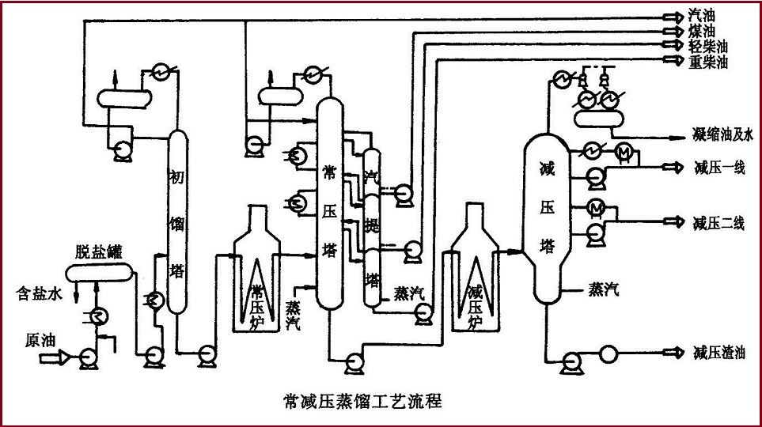
3.2 催化裂化装置：
催化裂化装置由三大部分组成，即反应-再生系统、分馏系统和吸收-稳定系统；
3.2.1反应-再生系统：
原料经换热后与回炼油混合经对称分布物料喷嘴进入提升管，喷入燃油加热，上升过程中在高温和催化剂作用下反应分解，进入沉降器下段气提段，经汽提蒸汽提升进入沉降器上段反应分解后反应油气和催化剂混合物进入沉降器顶部旋风分离器（多组），经两级分离，油气进入集气室，经油气管道输送至分馏塔底部进行分馏，分离出催化剂从旋分底部翼阀排出，到达沉降器底部经待生斜管进入再生器底部烧焦罐。
再生器阶段，催化剂在反应过程中表面会附着油焦而活性降低，须进行再生处理，主风机将压缩空气送入辅助燃烧室进行高温加热，经辅助烟道通过主风分布管进入再生器烧焦罐底部，从反应器过来的催化剂在高温大流量主风作用下加热上升，通过器壁分布的燃油喷嘴喷入燃油调节反应温度，这样催化剂表面附着的油焦在高温下燃烧分解为烟气，烟气和催化剂混合物继续上升进入再生器继续反应，油焦未能充分反应的催化剂经循环斜管重新进入烧焦罐再次处理。最后烟气及处理后的催化剂进入再生器顶部旋风分离器进行气固分离，烟气进入集气室汇合后排入烟道，催化剂进再生斜管送至提升管 。
- 1、三器：提升管反应器、沉降器及再生器。
- 2、三阀 ：单动滑阀、双动滑阀、塞阀
- 3、三机：主风机、气压机和增压机。
3.2.2分馏系统
分馏系统的作用是将反应¾再生系统的产物进行分离，得到部分产品和半成品。 由反应¾再生系统来的高温油气进入催化分馏塔下部，经装有挡板的脱过热段脱热后进入分馏段，经分馏后 得到富气、粗汽油、轻柴油、重柴油、回炼油和油浆。富气和粗汽油去吸收稳定系统；轻、重柴油经汽提、换 热或冷却后出装置，回炼油返回反应––再生系统进行回炼。油浆的一部分送反应再生系统回炼，另一部分经 换热后循环回分馏塔。为了取走分馏塔的过剩热量以使塔内气、液相负荷分布均匀，在塔的不同位置分别设有4 个循环回流：顶循环回流，一中段回流、二中段回流和油浆循环回流。
主要由分馏塔、汽提塔、泵等组成。
3.2.3吸收-稳定系统：
从分馏塔顶油气分离器出来的富气中带有汽油组分，而粗汽油中则溶解有C3、C4甚至C2组分。吸收––稳 定系统的作用就是利用吸收和精馏的方法将富气和粗汽油分离成干气(≤C2)、液化气(C3、C4)和蒸汽压合格的稳定汽油。
主要由吸收塔、解吸塔、再吸收塔及稳定塔组成。
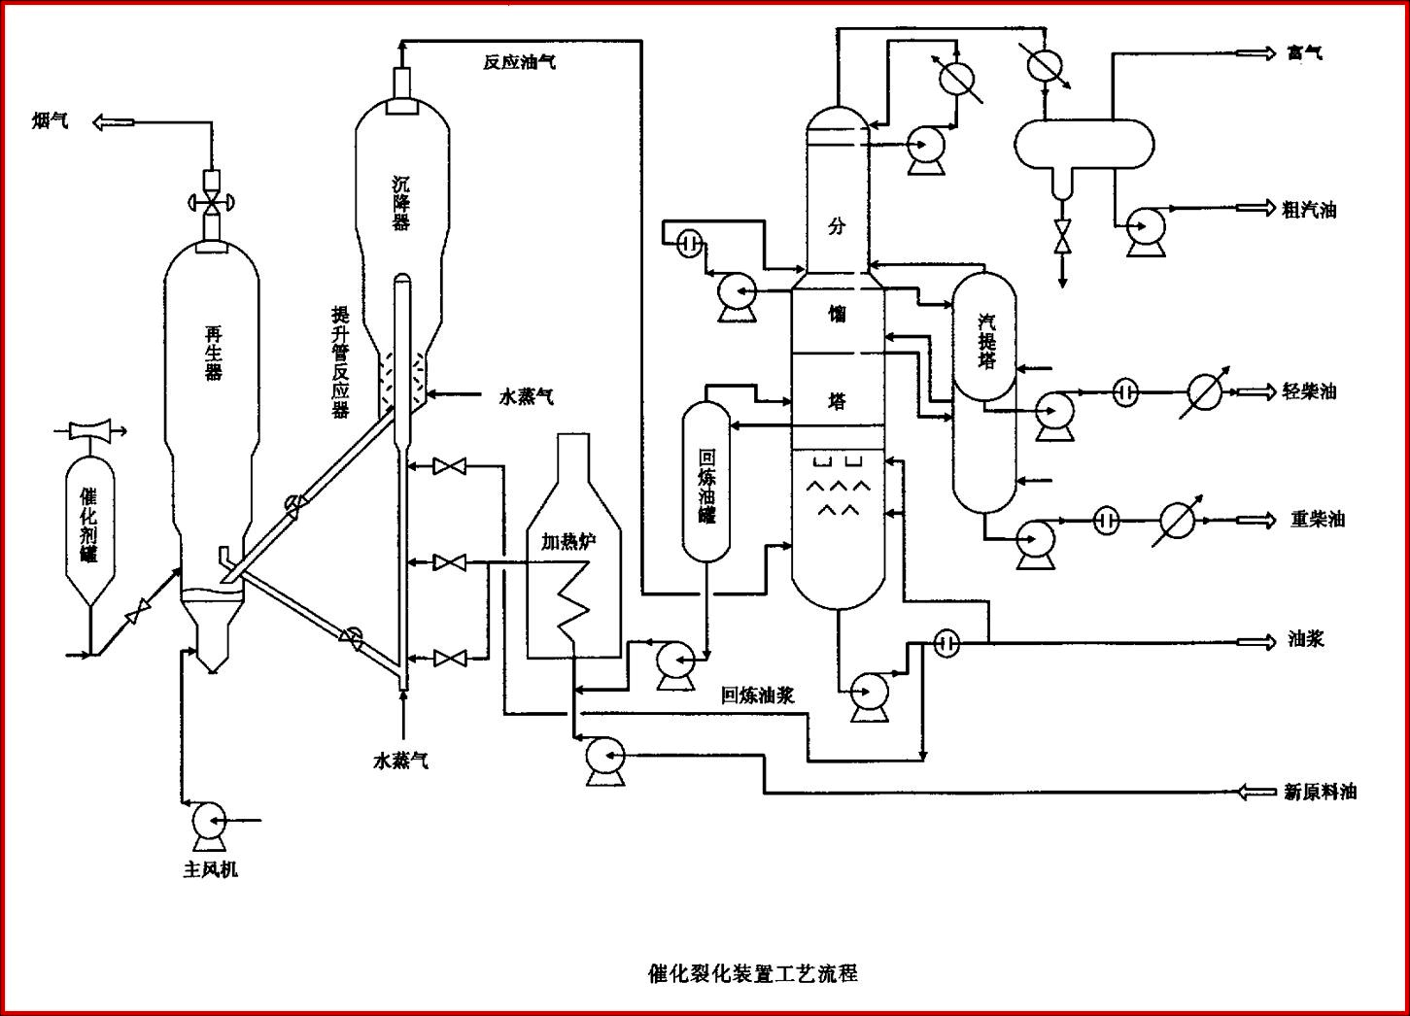
3.3铂重整装置
重整反应是强吸热反应，反应时温度下降，因此为得到较高的重整平衡转化率和保持较快的反应速度，就必须维持合适的反应温度，这就需要在反应过程中不断地补充热量。
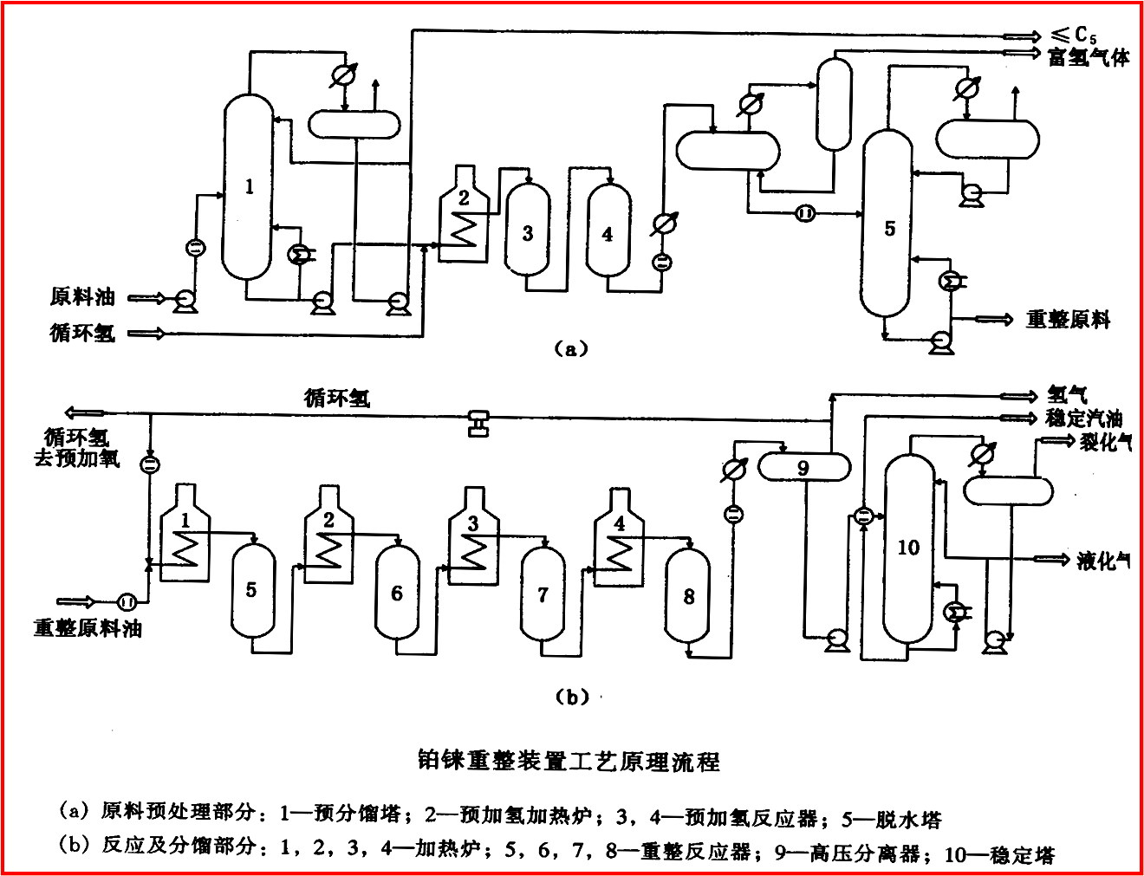
3.4 延迟焦化装置：
本装置原料为温度90℃的减压渣油，由罐区泵送入装置原料油缓冲罐，然后由原料泵输送至柴油原料油换热器，加热到135℃左右进入蜡油原料油换热器，加热至160℃左右进入焦化炉对流段，加热至305℃进入焦化分馏塔脱过热段，在此与来自焦炭塔顶的热油气接触换热。原料油与来自焦炭塔油气中被凝的循环油一起流入塔底，在380～390℃温度下，用辐射泵抽出打入焦化炉辐射段，快速升温至495～500℃，经四通阀进入焦碳塔底部。循环油和减压渣油中蜡油以上馏分在焦碳塔内由于高温和长时间停留而发生裂解、缩合等一系列的焦化反应，反应高温油气自塔顶流出进入分馏塔下部与原料油直接换热后，冷凝出循环油馏份；其余大量油气上升经五层分馏洗涤板，在控制蜡油集油箱下蒸发段温度条件下，上升进入集油箱以上分馏段，进行分馏。从下往上分馏出蜡油、柴油、石脑油（顶油）和富气。
柴油自分馏塔由柴油泵抽出，仅柴油原料油换热器、柴油富吸收油换热器后一部分返回分馏塔作柴油回流，另一部分去柴油空冷器冷却至55℃后，再去柴油水冷器冷却至40℃后分两路：一路出装置；另一路去吸收稳定单元的再吸收塔作吸收剂。由吸收稳定单元返回的富吸收油经柴油富吸收油换热器换热后也返回分馏塔。
分馏塔顶油气经分馏塔顶空冷器，分馏塔顶水冷器冷却到40℃，流入分馏塔顶气液分离罐，焦化石脑油由石脑油泵抽出送往吸收稳定单元。焦化富气经压缩机入口分液罐分液后，进入富气压缩机。
焦炭塔吹汽、冷焦产生的大量蒸汽及少量油气，进入接触冷却塔下部，塔顶部打入冷却后的重油，洗涤下来自焦炭塔顶大量油气中的中的重质油，进入接触冷却塔底泵抽出后经接触冷却塔底油及甩油水冷器冷却后送往接触冷却塔顶或送出装置。塔顶流出的大量水蒸气经接触冷却塔顶空冷器、接触冷却塔顶水冷器冷却到40℃进入接触冷却塔顶气液分离罐，分出的轻污油由污油泵送出装置，污水由污水泵送至焦池，不凝气排入火炬烧掉。甩油经甩油罐及甩油冷却器冷却后出装置。
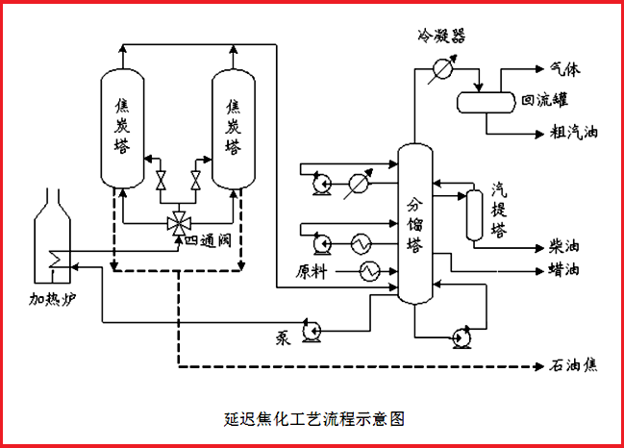
每套装置各设备流程详细标出(如原油罐、换热器、反应器、冷却器、加热炉、油提塔、汽提塔、芳水洗塔、分馏塔、稳定塔、初馏塔、再吸收塔等等塔设备、反应再生系统、余热锅炉；汽油、煤油、轻柴油、重汽油罐及干气管道系统等等)。
三、炼油厂仿真模拟实训系统装置说明
炼油厂实训系统工艺流程与设备结构等内容进行仿真微缩和文字介绍，实现学生对系统设备内部结构的形象化教学；使学生掌握和熟悉各段工艺；针对各种不同行业系统组件及场景和应用的仿真，是学生未到现场却已身临入境。使学生了解炼油厂生产工艺系统，并使学生不出校门就能感受工厂工作环境、工作过程、工厂工艺深入了解，达到工厂实习的目的。
